Контрольная работа 1
Задача 1
Расчет динамических характеристик линейных САУ
Определить весовую функцию g(t) и переходную функцию h(t) линейной САУ, состоящей из последовательного соединения апериодического и идеального интегрирующего звеньев, по заданным в табл. 1 параметрам ее передаточной функции в соответствии с последними двумя цифрами учебного шифра:
,
где р – оператор Лапласа. К=10; Т=0,7.
Составить таблицу расчетных значений искомых временных характеристик и построить их графики для временного интервала: t=0–5T с шагом дискретизации, равным 0,5Т.
Решение
$$W\left(p\right)=\frac{10}{\left(p+0,7\right)p}=10(-\frac{1}{p+0,7}+\frac{1}{p})$$
По стандартной таблице изображений находим весовую функцию:
$g\left(t\right)=10(1-e^{-\frac{10}{7}t})$.
Таблица 1. Расчетные значения весовой функции
t | 0 | 0,35 | 0,7 | 1,05 | 1,4 | 1,75 | 2,1 | 2,45 | 2,8 | 3,15 | 3,5
g(t) | 0 | 3,93772 | 6,32488 | 7,77204 | 8,64935 | 9,181 | 9,503621 | 9,699081 | 9,817575 | 9,889409 | 9,932957

Рис. 1. График весовой функции
Переходная функция:
$$h\left(t\right)=\int_{0}^{t}{g\left(x\right)dx=\int_{0}^{t}{10\left(1-e^{-\frac{10}{7}x}\right)dx=}}10(t+0,7e^{-\frac{10}{7}t}-0,7)$$
Таблица 2. Расчетные значения весовой функции
t | 0 | 0,35 | 0,7 | 1,05 | 1,4 | 1,75 | 2,1 | 2,45 | 2,8 | 3,15 | 3,5
h(t) | 0 | 0,743592 | 2,57258 | 5,0595 | 7,94545 | 11,0731 | 14,3474 | 17,7106 | 21,1277 | 24,57741 | 28,04693

Рис.2. График переходной функции

Ответ:$g\left(t\right)=10(1-e^{-\frac{10}{7}t})$, $h\left(t\right)=10(t+0,7e^{-\frac{10}{7}t}-0,7)$.

Задача 2
Расчет частотных характеристик линейных САУ
Таблица 3. Исходные параметры САУ
Номер  варианта | Последняя цифра шифра |  |  | Предпоследняя цифра шифра
 | К | Т₁, с | Т₂, с | Х_{m} | φ, град
72 | 9 | 0,1 | 0,05 | 5 | - 140
Определить круговую частоту ω, с которой устройство САУ, состоящее из последовательно включенных двух апериодических и одного идеального интегрирующего звеньев, дает заданный сдвиг по фазе между выходным и входным сигналами. При этом следует определить амплитуду выходного сигнала Y_{m}на данной частоте, если известна амплитуда входного сигнала X_{m}.
Передаточная функция заданной САУ имеет следующий вид:
.

Решение.
По передаточной функции W(p), представленной в операторной форме, найдем выражение для частотной передаточной функции W(jω) путем замены в выражении оператора Лапласа р на комплексную переменную jω.
W(jω) = ,
где: Н(ω) = - модуль частотной передаточной функции, представляющий собой амплитудно-частотную характеристику (АЧХ) системы САУ;
$$W\left(p\right)=\frac{9}{\left(0,1p+1\right)\left(0,05p+1\right)p}$$
$$W\left(jw\right)=\frac{4}{\left(j0,4w+1\right)\left(j0,04w+1\right)jw}=H\left(w\right)e^{jφ(w)}$$
$$H\left(w\right)=\frac{9}{\sqrt{1+{(0,1w)}^{2}}\sqrt{1+{(0,05w)}^{2}}w}$$
$$φ\left(w\right)=-\frac{π}{2}-arctg\left(0,1w\right)-arctg\left(0,05w\right)$$
Проведем необходимые расчеты используя MS Exel
Таблица 4. Расчетные значения модуля и аргумента частотной передаточной функции
ω | 1 | 2 | 3 | 4 | 5 | 6 | 7 | 8
φ(ω) | -98,5773 | -107,029 | -115,243 | -123,128 | -130,622 | -137,687 | -144,31 | -150,492
h(ω) | 8,944161 | 4,390714 | 2,841688 | 2,048504 | 1,561899 | 1,231994 | 0,994164 | 0,815646

ω | 9 | 10 | 11 | 12 | 13 | 14 | 15
φ(ω) | -156,249 | -161,601 | -166,576 | -171,199 | -175,499 | -179,5 | -183,227
h(ω) | 0,677826 | 0,56921 | 0,482242 | 0,411715 | 0,353913 | 0,306109 | 0,266256

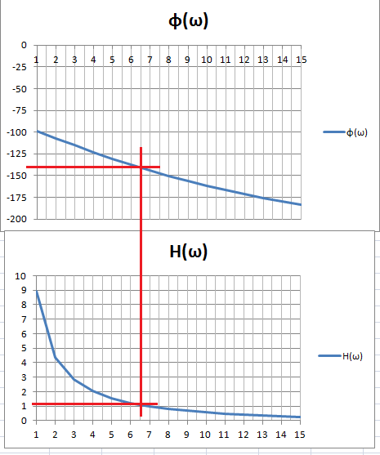
Рис.3. График АЧХ и ФЧХ

ϕ(w=6,5)≈-140°
H(w=6,5)≈1,1

Искомая амплитуда выходного сигнала равна:
Y_{m}=H(w)*X_{m}=1,1*5=6,4

Задача 3
Построение логарифмических частотных характеристик и годографа АФЧХ
Таблица 5. Исходные данные задачи 3
Номер  варианта | Последняя цифра шифра |  | Предпоследняя цифра шифра
 | К | Т₁, с | Т₂, с | Т₃, с
72 | 50 | 0,1 | 5 | 0,2
1. Построить асимптотическую логарифмическую амплитудно-частотную характеристику (ЛАЧХ) и логарифмическую фазочастотную характеристику ЛФЧХ для линейной системы САУ, состоящей из четырех последовательно включенных звеньев:
одного реального дифференцирующего звена с передаточной функцией
W₁(р) = К₁∙(Т₁∙р + 1);
двух апериодических звеньев первого порядка с передаточными функциями W₂(р) = К₂/(Т₂∙р + 1) и W₃(р) = К₃/(Т₃∙р + 1);
одного идеального интегрирующего звена с передаточной функцией К₄/р.
По условиям задачи передаточная функция заданной линейной САУ имеет следующий вид:
,
где К = К₁∙ К₂∙ К₃∙ К₄.
2. Построить годограф АФЧХ W(jω) заданной САУ.
Решение.
Найдем выражение для логарифмической АЧХ и ФЧХ, для чего сначала определим АФЧХ системы по ее передаточной функции W(р), заменяя в ней оператор Лапласа р на комплексную переменную jω.
$$W\left(p\right)=\frac{50\left(0,1p+1\right)}{\left(p+1\right)\left(0,05p+1\right)p}$$
$$W\left(jw\right)=\frac{0,8jw+1}{\left(j5w+1\right)\left(j0,2w+1\right)jw}=H\left(w\right)e^{jφ(w)}$$
$$H\left(w \right)-амплитудно-частотная характеристика (АЧХ) системы САУ;$$
$$H\left(w\right)=\frac{50\sqrt{1+{(0,1w)}^{2}}}{\sqrt{1+{(5w)}^{2}}\sqrt{1+{(0,2w)}^{2}}w}$$
По известной АЧХ определим выражение для ЛАЧХ L(ω):
$$L\left(w\right)=20\lg\left(H\left(w\right)\right)==20lg50+20lg\sqrt{1+{(0,1w)}^{2}}-20lgw-20lg\sqrt{1+{(5w)}^{2}}-20lg\sqrt{1+{(0,2w)}^{2}=}=34+20lg\sqrt{1+{(0,1w)}^{2}}-20lg⁡(w)-20lg\sqrt{1+{(5w)}^{2}}-20lg\sqrt{1+{(0,2w)}^{2}}$$
$φ\left(w\right)=-\frac{π}{2}+arctg\left(0,1w\right)-arctg\left(5w\right)-arctg\left(0,2w\right)$ – аргумент частотной передаточной функции, представляющий собой фазочастотную характеристику (ФЧХ) системы САУ.

Построение асимптотической ЛАЧХ
Асимптотическую ЛАЧХ строим путем замены непрерывной кривой ЛАЧХ несколькими прямыми отрезками, которые сопрягаются между собой в точках, соответствующих круговым частотам ω_{с} (сопрягающим частотам), численно равным обратной величине от постоянных времени, входящих в выражение (14). Мы имеем три сопрягающие частоты:
$$w_{1}=\frac{1}{0,1}=10 w_{2}=\frac{1}{5}=0,2 w_{3}=\frac{1}{0,2}=5$$
Границы декад: 0,1 - 1-10 -100
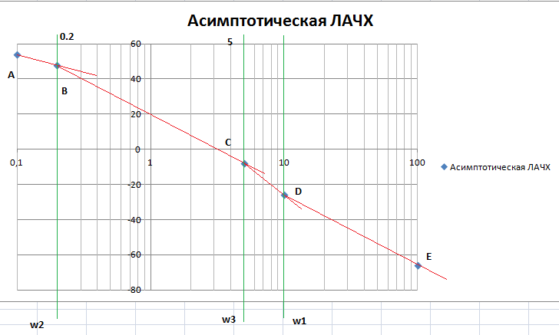
Рис. 4. Асимптотическая логарифмическая амплитудочастотная характеристика

Участок А-В
$$L1\left(w\right)=34-20lgw$$
Точка А(0,1 рад/с; 54 дб)
Точка В(0,2 рад/с; 34-20lg0,2=48дб)

Участок В -C
$$L2\left(w\right)=34-20lgw-20lg5w$$
Точка C(5 рад/с; 34- 20lg5-20lg25 =-8дб)

Участок C - Д
$$L3\left(w\right)=34-20lgw-20lg5w-20lg0,2w$$
Точка Д (10 рад/с;34- 20lg10-20lg50 - 20lg2= - 26дб)

Участок Д - E
$$L4\left(w\right)=34-20lgw-20lg5w-20lg0,2w+20lg0,1w$$
Точка E (100 рад/с; 34- 20lg100-20lg500 - 20lg20+20lg10= - 66дб)
Расчет и построение годографа АФЧХ
Для построения годографа АФЧХ необходимо произвести расчет модуля Н(ω) частотной передаточной функции W(jω) и его проекций на мнимую (М(ω) = Н(ω)∙sin[φ(ω)]) и действительную (N(ω) = Н(ω)∙cos[φ(ω)]),
Используем MS Exel для автоматизации расчета
$$H\left(w\right)=\frac{50\sqrt{1+{(0,1w)}^{2}}}{\sqrt{1+{(5w)}^{2}}\sqrt{1+{(0,2w)}^{2}}w}$$
$$φ\left(w\right)=-\frac{π}{2}+arctg\left(0,1w\right)-arctg\left(5w\right)-arctg\left(0,2w\right)$$
$$N\left(w\right)=H\left(w\right)cos(\left(w\right))$$
$$M\left(w\right)=H\left(w\right)sin(\left(w\right))$$

Таблица 6. Расчетные значения модуля и аргумента частотной передаточной функции и проекция модуля на оси координат
ω | φ(ω) | H | M | N
0,1 | -117,152 | 447,1465 | -398,08 | -21,3901
0,2 | -136,168 | 176,6708 | -122,51 | 122,2875
0,3 | -148,055 | 92,32559 | -48,95 | 1,94646
0,4 | -155,752 | 55,76823 | -22,97 | -12,933
0,5 | -161,083 | 37,00092 | -12,05 | -9,62231
0,6 | -165,012 | 26,21166 | -6,82 | -6,11547
0,7 | -168,06 | 19,48097 | -4,06 | -3,8267
0,8 | -170,521 | 15,01592 | -2,50 | -2,41016
0,9 | -172,574 | 11,90901 | -1,56 | -1,52368
1 | -174,332 | 9,663342 | -0,97 | -0,95546
2 | -184,829 | 2,355413 | 0,19 | 0,194279
3 | -190,501 | 0,992518 | 0,18 | 0,179224
4 | -194,049 | 0,524983 | 0,13 | 0,126558
5 | -196,198 | 0,315975 | 0,09 | 0,087616
6 | -197,376 | 0,207267 | 0,06 | 0,061552
7 | -197,888 | 0,144735 | 0,04 | 0,044216
8 | -197,957 | 0,106018 | 0,03 | 0,03251
9 | -197,74 | 0,080643 | 0,02 | 0,024437
10 | -197,344 | 0,063233 | 0,02 | 0,018744
20 | -192,008 | 0,013557 | 0,00 | 0,002798
30 | -188,641 | 0,005776 | 0,00 | 0,000858
40 | -186,674 | 0,003196 | 0,00 | 0,000366
50 | -185,419 | 0,002029 | 0,00 | 0,000188
60 | -184,556 | 0,001403 | 0,00 | 0,000109
70 | -183,928 | 0,001028 | 0,00 | 6,88E-05
80 | -183,453 | 0,000786 | 0,00 | 4,61E-05
90 | -183,08 | 0,00062 | 0,00 | 3,23E-05
100 | -182,781 | 0,000502 | 0,00 | 2,35E-05

Рис. 5. Логарифмическая фазочастотная характеристика

Способ построения годографа АФЧХ основан на использовании полярных координат, для чего на комплексной плоскости через начало ее координат проводят ряд линий под углами, взятыми из таблицы для соответствующих частот, и на этих линиях откладывают в произвольно выбранном масштабе значения модуля Н(ω) АФЧХ. Соединяя затем концы векторов между собой и с началом координат, получим искомый фрагмент годографа АФЧХ.

Рис. 6. Годограф АФЧХ

